План-конспект
организации и проведения
спортивного праздника «Золотая медаль»
инструктора по физической культуре
Мальцева Сергея Александровича
МБОУДО ГДЮЦ «Спортивный»

Цели и задачи: Спортивная программа проходила с целью привлечения подростков и молодёжи к регулярному участию в физкультурно-оздоровительных и спортивных мероприятиях по месту жительства.

Участники спортивного праздника: школьники занимающиеся в ГДЮЦ «Спортивный» 2013-2016 г.р
Дата проведения: 13.05.2026.
Время проведения: 15.00
Этапы
- Прыжок через предмет.
Для выполнения упражнения необходим предмет высотой не менее 10 см. Исходное положение стоя на ногах, ноги прямые, руки на поясе или перед собой. Сгибая и разгибая ноги совершить прыжок через предмет вперед, не разворачиваясь совершить прыжок назад. Засчитывается количество повторений (прыжков), выполненных за 30 секунд.

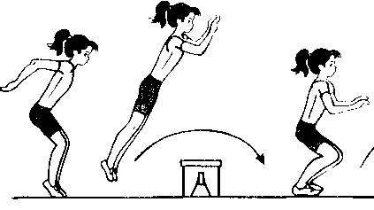
- Отжимание от опоры сзади.
Исходное положение руки на скамье сзади, спина прямая, ноги выпрямлены вперед, пятки уперты в пол. Согнув локти, опуститься вниз, пока локти не образуют угол 90 градусов. После выполнения вернуться в исходное положение и повторить снова. Засчитывается количество повторений, выполненных за 30 секунд.
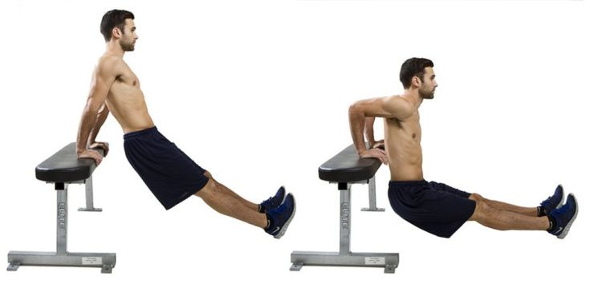
- Подъём ног лёжа на спине.
Исходное положение, лежа на спине, спина прямая, лопатки касаются пола, руки вдоль туловища. Выполняется подъем прямых ног, туловище и ноги образуют угол близкий 90 градусам. Руки и лопатки не отрываются от пола. После выполнения вернуться в исходное положение и повторить снова. Засчитывается количество повторений, выполненных за 30 секунд.

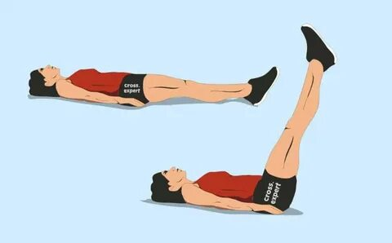

- Упражнение на пресс с опорой.

Упражнение можно делать от лавочки или стула. Исходное положение, лежа на спине, ноги согнуты в коленях под углом 90 градусов и опираются на стул. Засчитывается количество правильно выполненных повторений за 30 секунд, состоящих из подъема туловища, касания локтями колен.
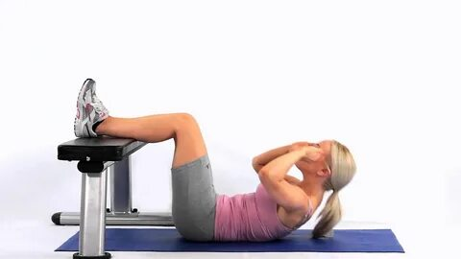

Команда победитель: Радуга. Филипченко 7/4

